
2022年 7月29日
株式会社ホビージャパン
ホビージャパンMOOK
セイラマスオの気まぐれガンプラ製作記
2022年7月29日(金)発売
株式会社ホビージャパン（本社：東京都渋谷区、代表取締役社長：松下大介）は、ガンプラ製作のテクニックを特集した模型ムック「セイラマスオの気まぐれガンプラ製作記」を2022年7月29日(金)より全国書店で発売いたします。

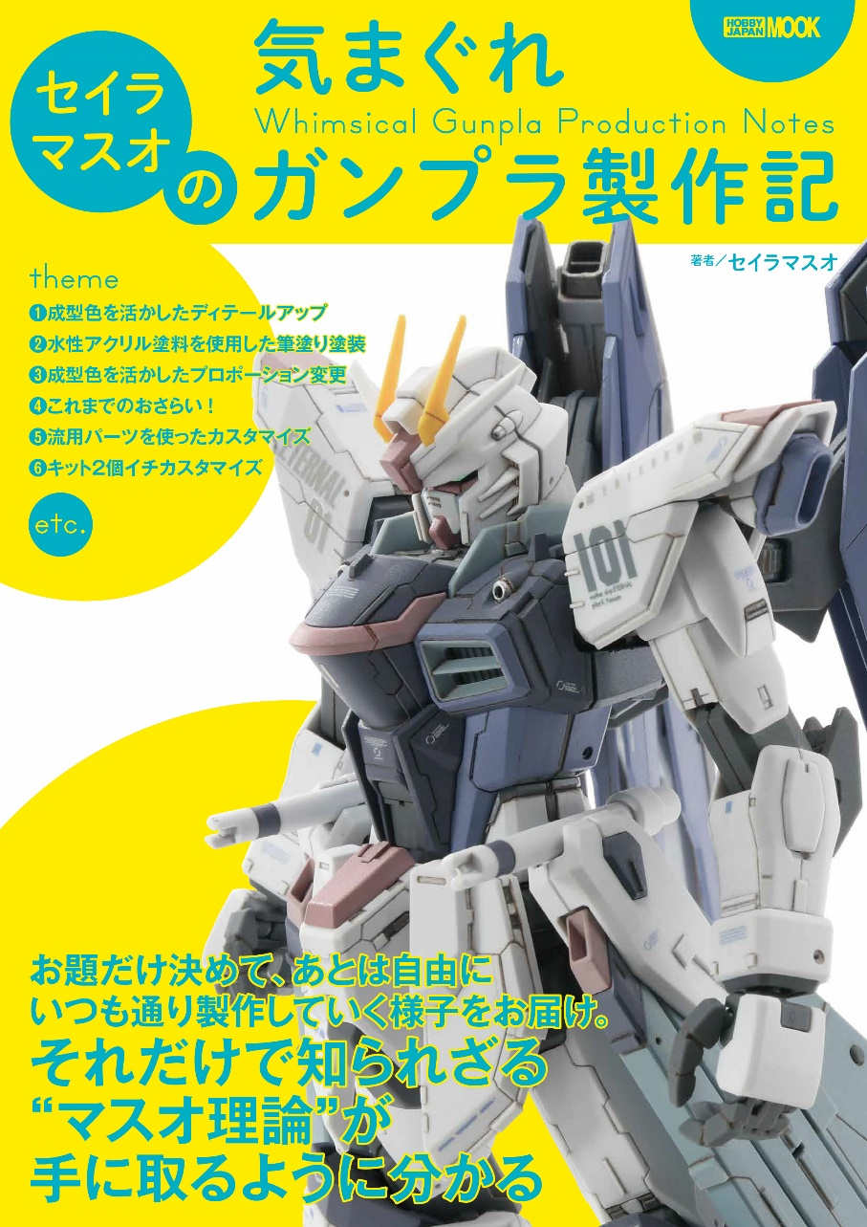
知られざる“マスオ理論”が手に取るように分かる！
月刊ホビージャパンの人気モデラー・セイラマスオのガンプラ製作テクニックをまとめた模型ムック「セイラマスオの気まぐれガンプラ製作記」が7月29日（金）に発売いたします。
“マスオディテール”の愛称でお馴染みのセイラマスオ独特の製作テクニックを、「ディテールアップ」「塗装アレンジ」「プロポーション変更」などの要素ごとに分けて詳しく解説していきます。
月刊ホビージャパン連載記事に加えて、本書用に作り起こした新作作例、セイラマスオが製作に使用するツール・マテリアルの紹介、本誌未掲載作例の紹介を追加した盛りだくさんの内容です。どうぞご期待ください！
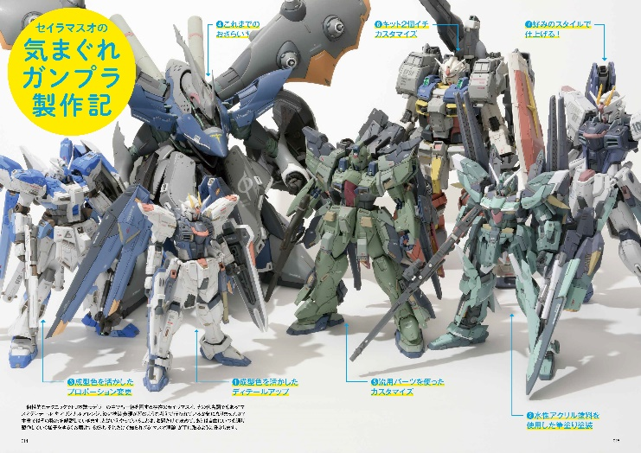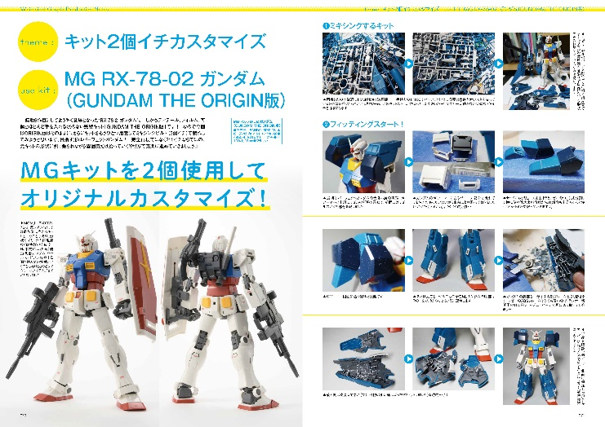
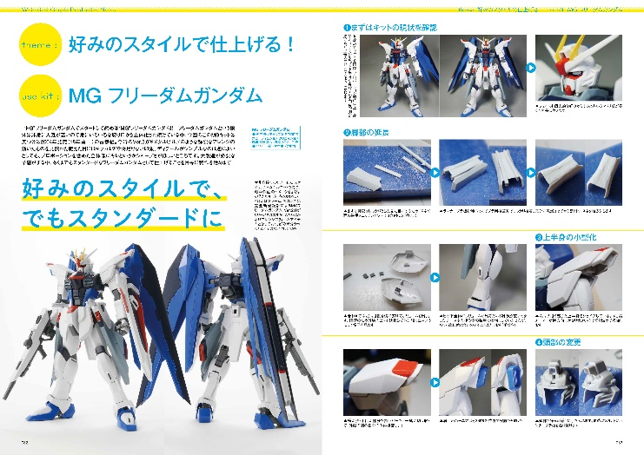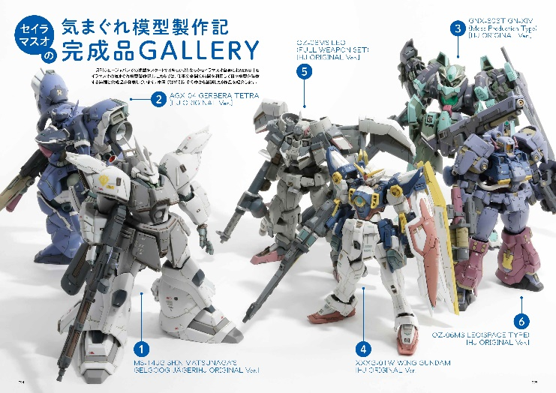

【商品情報】
セイラマスオの気まぐれガンプラ製作記
●発売日：2022年7月29日(金)発売
●定価：1,760円（本体1,600円＋税10%）
●雑誌コード：68158-06
●ISBNコード：978-4-7986-2879-0
●JANコード：9784798628790
●判型：A4判 平綴じ
●発売元：ホビージャパン

【権利表記】
©創通・サンライズ

【プレスリリースに関するお問い合わせは下記まで】
株式会社ホビージャパン 広報宣伝課 並木・有賀・岡本
〒151-0053 東京都渋谷区代々木 2-15-8 E-mail：pr@hobbyjapan.co.jp
TEL：03-5304-9115 URL：http://hobbyjapan.co.jp/

